庄浪四中2015-2016学年高三第一次模拟考试试题
学校 班级 姓名 考号
高 三 物理
命题人：苏军平 审核人：柳银厚
一、单选题（本题共10小题，每小题2分．每小题给出的四个选项中，只有一个选项正确）
1.嫦娥三号月球探测器于2013年12月2日凌晨发射升空，2013年12月14日成功完成月面软着陆，2013年12月15日4时35分，嫦娥三号着陆器与巡视器(“玉兔号”月球车)成功分离，这标志着我国的航天事业又一次腾飞，下面有关嫦娥三号的说法正确的是( )
A．嫦娥三号在刚刚升空的时候速度很小，加速度也很小
B．研究“玉兔号”月球车在月球表面运动的姿态时，可以将其看作质点
C．研究嫦娥三号飞往月球的运行轨道时，可以将其看作质点
D．“玉兔号”月球车静止在月球表面时，其相对于地球也是静止的
2.如图所示，一个人沿着一个圆形轨道运动，由A点开始运动，经过半个圆周到达B点，下列说法正确的是( )
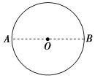
A．人从A到B的平均速度方向沿B点的切线方向
B．人从A到B的平均速度方向由A指向B
C．人在B点的瞬时速度方向由A指向B
D．人所经过的位移大小为圆周长的一半

3.甲、乙两个物体在同一直线上沿正方向运动，a_{甲}＝4 m/s²，a_{乙}＝－4 m/s²，
那么对甲、乙两物体判断正确的是( )
A．甲的加速度大于乙的加速度 B．甲做减速直线运动，乙做加速直线运动
C．甲的速度比乙的速度变化快 D．甲、乙在相等时间内速度变化大小相同
4.一质点沿直线Ox方向做加速运动，它离开O点的距离x随时间变化的关系为x＝3＋2t³(m)，它的速度随时间变化的关系为v＝6t²(m/s)，则该质点在t＝3 s时的瞬时速度和t＝0到t＝3s间的平均速度分别为( )
A．54 m/s,18 m/s B．54 m/s,27 m/s
C．18 m/s,54 m/s D．27m/s,54 m/s
5.一物体由M点出发沿直线MN运动,行程的第一部分是加速度大小为3m/s²的匀加速运动,接着做加速度大小为2m/s²的匀减速运动,抵达N点时恰好静止.如果MN的总长度是15m,则物体走完MN所用的时间t为（ ）
A.2s B.3s C. 4s D.5s
6.某物体以30 m/s的初速度竖直上抛，不计空气阻力，g取10 m/s ² ，则4s内物体的( )
A．路程为65 m B．位移大小为25 m，方向向上
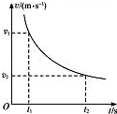
C．速度改变量的大小为40 m/s D．平均速度大小为9 m/s，方向向上
7.物体某段过程的v﹣t图象如图所示，在t₁和t₂时刻的瞬时速度分别为V₁和V₂，则在t₁～t₂过程中( )
A．加速度不变 B.加速度不断增大
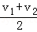
C．平均速度小于 D．平均速度大于

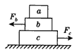
8.如图所示，物体a、b和c叠放在水平桌面上，水平力F_{b}=5N、F_{c}=10 N分别作用于物体b和c上，物体a、b和c仍保持静止，则物体b受力的个数为（ ）
A.3 B.4 C.5 D.6
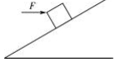
9. 如图所示，一物块静止在粗糙的斜面上。现用一水平向右的推力F推物块，物块仍静止不动。则（ ）
A．斜面对物块的静摩擦力可能变小B．斜面对物块的静摩擦力一定变大
C．斜面对物块的支持力可能变小 D．斜面对物块的支持力一定不变
10.质量为10kg的物体置于水平地面上，它与地面间的动摩擦因数μ＝0.3。从t＝0开始，物体以一定的初速度向右运动，同时受到一个水平向左的恒力F＝10N的作用。设最大静摩擦力等于滑动摩擦力，则物体受到的摩擦力Ff随时间t的变化下列说法正确的是（取水平向右为正方向，g取10m/s2）（ ）
A. 先为-30N后变为10N B. 先为30N后变为-10N
C. 先为-30N后变为30N D. 始终为-30N
二、多选题（本题共6小题，每小题4分，共24分，选对得4分；漏选得2分；选错得0分．）
11.下面描述的几个速度中，属于瞬时速度的是( )
A．子弹以800 m/s的速度击中目标 B．信号沿动物神经传播的速度大约为10 m/s
C．汽车上速度计的示数为88km/h D．台风以360 m/s的速度向东北方向移动
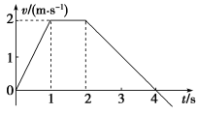
12.如图所示是某质点运动的速度图象，由图象得到的正确结果是( )
A．0～1 s内的平均速度是2 m/s
B．0～2 s内的位移大小是3 m
C．0～1 s内的加速度大于2～4 s内的加速度
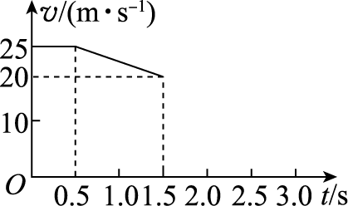
D．0～1 s内的运动方向与2～4 s内的运动方向相反
13.在有雾霾的早晨，一辆小汽车以25 m/s的速度行驶在平直高速公路上，突然发现正前方50 m处有一辆大卡车以10 m/s 的速度同方向匀速行驶，司机紧急刹车后小汽车做匀减速直线运动，在前 1.5 s 内的v－t图象如图所示，则( )
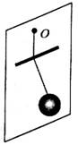
A．第3 s末小汽车的速度会减到12.5 m/s B．在t＝3.5 s时两车会相撞
C．在t＝3 s时两车会相撞 D．两车最近距离为15 m
14. 如图所示，用一轻绳将光滑小球系于竖直墙壁上的O点，现用一细杆压在轻绳上紧贴墙壁从O点缓慢上移，下列说法正确的是（ ）
A．轻绳对小球的拉力逐渐减小 B．轻绳对小球的拉力逐渐增大
C．小球对墙壁的压力逐渐减小 D．小球对墙壁的压力逐渐增大
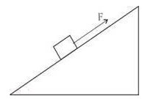
15. 如图，在固定斜面上的一物块受到一外力F的作用，F平行于斜面向上.若要物块在斜面上保持静止，F的取值应有一定范围，已知其最大值和最小值分别为F₁和F₂（F2＞0）.则（ ）
A．当拉力为F1时，物块受到沿斜面向下的静摩擦力
B．当拉力为F2时，物块受到沿斜面向上的静摩擦力
C．可求出物块对斜面的正压力 D．可求出斜面的倾角
16.如图所示，两相同小球a、b质量为m，用轻弹簧A、B连接并悬挂在天花板上保持静止，水平力F作用在a上并缓慢拉a，当B与竖直方向夹角为60o时，A、B伸长量刚好相同．若A、B的劲度系数分别为k1、k2，则以下判断正确的是（ ）
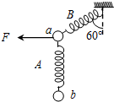
A． K1:K2=1:4 B．K1:K2=1:2
C．撤去F的瞬间，a球的加速度为a=F/m
D．撤去F的瞬间，a球的加速度为0
三、实验题（每空2分，共16分）
17．如图所示为接在频率为50Hz的低压交流电电源上的打点计时器，在纸带做匀加速直线运动时打出的一条纸带，图中所示的点是依次所选的计数点，但第三个计数点未画出，相邻计数点间均有4个实际打下的点未画出，则由图示数据可求得，该物体的加速度为______m/s²，打第3个计数点时，该物体的速度为______m/s（结果保留3位有效数字）
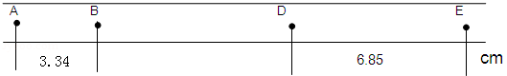

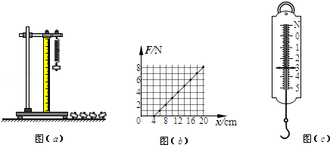

18．某同学利用如图（a）装置做“探究弹簧弹力大小与其长度的关系”的实验．
（1）在安装刻度尺时，必须使刻度尺保持______状态．
（2）他通过实验得到如图（b）所示的弹力大小F与弹簧长度x的关系图线．由此图线可得该弹簧的劲度系数k=____N/m．
（3）他又利用本实验原理把该弹簧做成一把弹簧秤，当弹簧秤上的示数如图（c）所示时，该弹簧的长度x=_____cm．
19．在“验证力的平行四边形定则”实验中，需要将橡皮条的一端固定在水平木板上，先用一个弹簧秤拉橡皮条的另一端到某一点并记下该点的位置；再将橡皮条的另一端系两根细绳，细绳的另一端都有绳套，用两个弹簧秤分别勾住绳套，并互成角度地拉橡皮条．
（1）某同学认为在此过程中必须注意以下几项：
A．两根细绳必须等长
B．在使用弹簧秤时要注意使弹簧秤与木板平面平行
C．橡皮条应与两绳夹角的平分线在同一直线上
D．在用两个弹簧秤同时拉细绳时要注意使两个弹簧秤的读数相等
E．在用两个弹簧秤同时拉细绳时必须将橡皮条的另一端拉到用一个弹簧秤拉时记下的位置

其中正确的是______（填入相应的字母）．
（2）本实验采用的科学方法是______．
A．等效替代法 B．控制变量法 C．理想实验法 D．建立物理模型法
（3）本实验中，某同学在坐标纸上画出了如图所示的两个已知力F₁和F₂，图中小正方形的边长表示1N，两力的合力用F表示，F₁、F₂与F的夹角分别为θ₁和θ₂，关于F₁、F₂与F、θ₁和θ₂关系正确的有______．
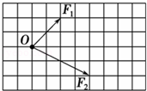
A．F =6N B．F₁ =2N C．θ₁=45° D．θ₁＜θ₂．
三.计算题计算题（本大题共4小题，共40分．解答应写出必要的文字说明、方程式和重要演算步骤．只写出最后答案的不能得分．有数值计算的题，答案中必须明确写出数值的单位）

20. (8分)飞机着陆后做匀减速直线运动，加速度的大小为6 m/s²，飞机着陆时的速度为54 m/s ，求它着陆后12s内滑行的距离。

21. (10分)A、B两列火车，在同一轨道上同向行驶，A车在前，速度为10m/s，B车速度为20m/s．因大雾能见度低，B车在距A车800m时才发现前方有A车，这时B车立即刹车，但要经过2000mB车才能停止．问：A车若仍按原速前进，两车是否会相撞？说明理由。
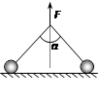
22. (11分)如图所示，两个完全相同的球A、B，重力大小均为G，两球与水平地面间的动摩擦因数均为µ，一根轻绳两端固定在两球上，在绳的中点施加一个竖直向上的拉力F，当绳被拉直后，两段绳间的夹角为α，问当F至少为多大时，两球将会发生滑动？

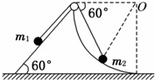
23. (11分)如图所示，左侧是倾角为30°的斜面，右侧是圆弧面的物体固定在水平地面上，圆弧面底端的切线水平，一根两端分别系有质量为m₁、m₂小球的轻绳跨过其顶点上的小滑轮．当它们处于平衡状态时，连接m₂小球的轻绳与水平线的夹角为60°，不计一切摩擦，两小球可视为质点．两小球的质量之比m₁：m₂为多少？

- BCDADCBADA 11ABC12AD13CA14BC15DA16CAD
17. 1.17 3.5 18. （1）竖直； （2）4； 50 ；（3） 10 19.ADB

20. 飞机着陆后到停止所需的时间t₀=
0-v₀
a
=
-60
-6
s=10s＜12s．
所以飞机在12内的位移等于10s内的位移．
则位移x=v₀t₀+
1
2
at₀²=60×10-
1
2
×6×100m=300m．
故本题答案为：300．
21. 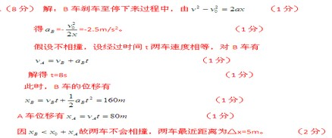
22. 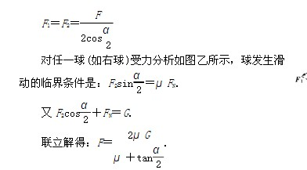

23. 以m1为分析对象：
重力m1g，竖直向下；
斜面支持力N1，垂直斜面斜向左上方；
细绳拉力T1，沿斜面向右上方。
沿斜面方向受力平衡：T1=m1gsin60°
以m2为分析对象：
重力m2g，竖直向下；
圆弧面支持力N2，向右上方指向圆心O；
细绳拉力T2，向左上方指向滑轮。
滑轮位置、圆心O、m2所在位置构成等边三角形
T2=N2，并且T2sin60°+N2sin60°=m2g
∴T2=m2g/(2sin60°)
滑轮两侧细绳拉力相等：T1=T2
∴m1gsin60°=m2g/(2sin60°)
∴m1：m2 = 1：(2sin²60°) = 2：3

